
体验 探究 合作 展示
长春市十一高中2014-2015学年度高一下学期期末考试
化 学 试 题
本试卷分第一部分（选择题）和第二部分（非选择题），满分110分，时间90分钟。
可能用到的原子量：H-1 He-4 Li-7 C-12 N-14 O-16 Mg-24 Al-27 P-31 S-32 Cl-35.5 K-39 Ca-40 Fe-56 Cu-64 Zn-65 Br-80 Ag-108 Pb-207

第Ⅰ卷 选择题（共50分）
一、选择题（本题包括20小题，1-10每小题2分，11-20每小题3分，共50分。每小题只有1个选项符合题意。）
1. 判断一个化学反应的自发性常用焓判据和熵判据，则在下列情况下，可以判定反应一定自发进行的是( )
A．ΔH>0，ΔS>0 B．ΔH<0，ΔS>0 C．ΔH>0，ΔS<0 D．ΔH<0，ΔS<0
2. 下列反应属于吸热反应的是( )
A．酸碱中和反应 B．葡萄糖在人体内氧化分解
C．Ba(OH)₂·8H₂O与NH₄Cl反应 D．锌粒与稀H₂SO₄反应制取H₂
3. 下列有关工业合成氨的说法不能用平衡移动原理解释的是( )
A．不断补充氮气和氢气 B．选择20MPa-50MPa的高压
C．及时液化分离氨气 D．选择500℃左右的高温同时使用铁触媒做催化剂
4．下列说法错误的是( )
A．钢铁发生析氢腐蚀时，负极电极反应是Fe-2e－=Fe^{2＋}
B．根据盖斯定律，可计算某些难以直接测定的反应焓变
C．增大压强不能降低活化能，但能增加活化分子百分数
D．一定温度下，反应MgCl₂(l)＝Mg(l)＋ Cl₂(g)的△H＞0 △S＞0
5．高炉炼铁的主要反应是：Fe₂O₃+3CO2Fe +3CO₂。下列说法正确的是（ ）
O C O
A．CO₂的电子式为
B．Fe₂O₃分别与浓硝酸和稀硝酸反应，二者产物不同
C．在高炉炼铁过程中，若增加炼铁高炉的高度能提高CO的转化率
D．在高炉炼铁过程中，将铁矿石粉碎后投入高炉可以提高该反应的化学反应速率
6．若N_{A}表示阿伏加德罗常数，下列说法正确的是( )
A．在密闭容器中加入1molN₂和3molH₂充分反应可得到NH₃分子数为2N_{A}
B．20 g重水（D₂O）中含有的电子数为10N_{A}
C．粗铜电解精炼时，阳极质量减少6.4 g，则转移电子数一定是0.2N_{A}
D．235g核素U发生裂变反应：U+nSr+U+10n净产生的中子(n)数为10N_{A}
7．元素的原子结构决定其性质和在周期表中的位置。下列说法正确的是( )
A．所有元素原子的最外层电子数都等于元素的最高化合价
B．多电子原子中，在离核较近的区域内运动的电子能量较高
C．P、S、Cl得电子能力和其最高价氧化物对应的水化物的酸性均依次增强
D．元素周期表中位于金属和非金属分界线附近的元素属于过渡元素
8. 一定温度下，向容积固定不变的容器中充入a mol NO₂ ，发生如下反应：2NO₂(g)N₂O₄(g),达到平衡后，再向该容器中充入amol NO₂ ，达到平衡后与原来平衡比较正确的是( )
A．NO₂的转化率提高 B．颜色变浅
C．压强为原来的两倍 D．平均相对分子质量减小
9．下列各组离子在指定的溶液中一定能大量共存的是( )
A．含有Fe^{3＋}的溶液： | Na＋、SCN－、Cl－、I－
B．含有大量NO₃－的溶液： | H＋、Fe^{2＋}、Cl－、SO₄^{2－}
C．常温下，pH=12的溶液： | K＋、Cl－、SO₃^{2－}、AlO₂－
D．c(H＋)＝0.1 mol·L^{－1}的溶液： | Na＋、NH₄＋、SO₄^{2－}、S₂O₃^{2－}
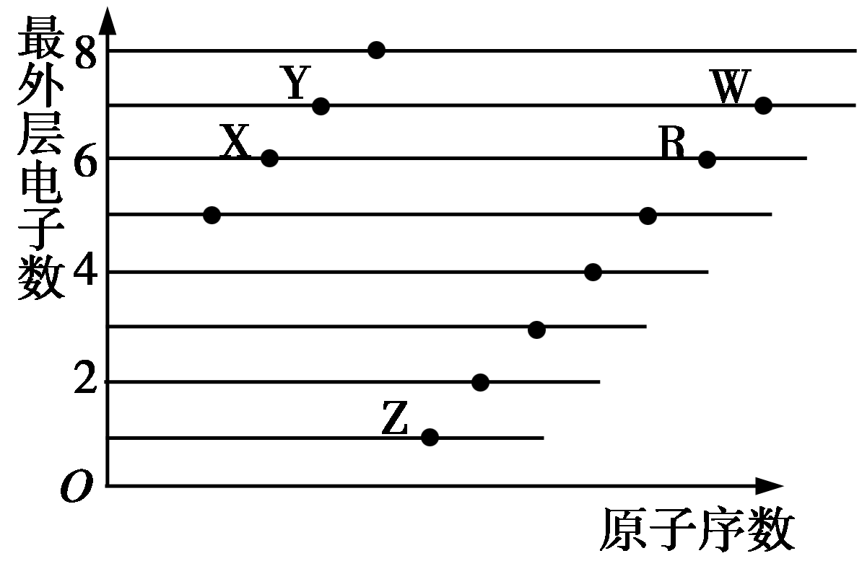
10．如图是部分短周期元素原子(用字母表示)最外层电子数与原子序数的关系图。下列说法正确的是( )

A．X和R在同一周期
B．原子半径：W＞R＞X
C．气态氢化物的稳定性：Y＞X
D．X、Z形成的化合物中不可能含有共价键
11．温度相同，在四个相同的容器中，对反应CO₂(g)＋H₂(g)Error: Reference source not foundCO(g)＋H₂O(g)进行甲、乙、丙、丁四组实验，实验起始时放入容器内各组分的物质的量见下表
物
质
物
质
的
量
实
验
 | CO₂ | H₂ | CO | H₂O
甲 | amol | amol | 0mol | 0mol
乙 | 2amol | amol | 0mol | 0mol
丙 | 0mol | 0mol | amol | amol
丁 | amol | 0mol | amol | amol
上述四种情况达到平衡后，n(CO)的大小顺序是( )
A．丁＞乙＞丙＝甲 B．乙＞丁＞甲＞丙
C．乙＝丁＞丙＝甲 D．丁＞丙＞乙＞甲
12．热激活电池可用作火箭、导弹的工作电。一种热激活电池的基本结构如图所示，其中作为电解质的无水LiCl－KCl混合物受热熔融后，电池即可瞬间输出电能。该电池的总反应方程式为：PbSO₄＋2LiCl＋Ca ＝ CaCl₂＋Li₂SO₄＋Pb。下列说法正确的是（ ）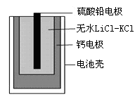
A．放电过程中，Li＋向负极移动
B．正极反应式：Ca ＋2Cl－－2e－＝CaCl₂
C．每转移0.1mol电子，理论上生成20.7gPb
D．常温时，在正负极间接上电流表或检流计，指针不偏转
13．2.0molPCl₃和1.0molCl₂充入体积不变的密闭容器中，在一定条件下发生下述反应：
PCl₃（g）+ Cl₂（g）PCl₅（g），达平衡时，PCl₅为0.4mol，如果此时移走1.0 molPCl₃和0.50 molCl₂，在相同温度下再达平衡时PCl₅的物质的量是（ ）
A.0.40mol B.0.20mol C.小于0.20mol D.大于0.20mol，小于0.40mol
14．按装置下图进行实验，若图的X轴表示流入阴极的电子的量，则Y轴不可能表示的( )

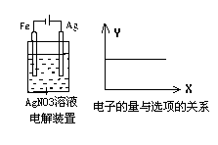
A.Ag＋物质的量浓度 B.NO₃—物质的量浓度
C.溶液的pH D.银棒的质量
15. 某温度下，在一个2 L的密闭容器中，加入4 mol A和2 mol B进行如下反应：
3A(g)+2B(g)4C(s)+2D(g)，反应一段时间后达到平衡，测得生成1.6 mol C，则下列说法正确的是（ ）
A．该反应的化学平衡常数表达式是K ＝
B．此时B的平衡转化率是40%
C．增大该体系的压强，平衡向右移动，化学平衡常数增大
D．增加B，平衡向右移动，B的平衡转化率增大
16．用铂作电极电解1L含有0.4molCuSO₄和0.2molNaCl的水溶液，一段时间后在一个电极上得到了19.2 g Cu，在另一电极上产生的气体在标况下的体积是（ ）
A．4.48 L B．5.6 L C．6.72 L D．13.44 L
17. SF₆是一种优良的绝缘气体，分子结构中只存在S-F键。已知：1molS(s)转化为气态硫原子吸收能量280kJ,断裂1molF-F 、S-F键需吸收的能量分别为160kJ、330kJ。 则S(s)＋3F₂(g)=SF₆(g)的反应热△H为（ ）
A. -1780kJ/mol B. -1220 kJ/mol C.-450 kJ/mol D. +430 kJ/mol
18. T ℃时，将6 mol CO₂和8 mol H₂充入2 L密闭容器中，发生反应CO₂(g)＋3H₂(g) CH₃OH(g)＋H₂O(g)，容器中H₂的物质的量随时间变化如图中实线所示。图中虚线表示仅改变某一反应条件时，H₂的物质的量随时间的变化。下列说法正确的是（ ）
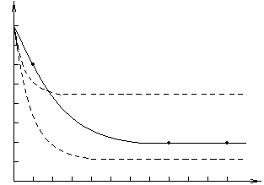
n(H₂)/mol
t/min
(8,2) (11,2)
(1,6)
a
b
c
2 4 6 8 10
2
4
6
8
Ⅰ
Ⅱ

A. 反应开始至a点时υ(H₂O)＝1 mol·L^{－1}·min^{－1}
B. 若曲线Ⅰ对应的条件改变是升温，则该反应的△H＞0
C. 曲线Ⅱ对应的条件改变是降低压强
D. T ℃时，该反应的化学平衡常数为0.5 L²·mol^{－2}
19.关于下列各装置图的叙述不正确的是（ ）
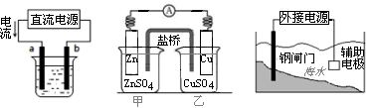
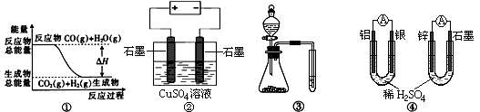

① ② ③ ④
A．用图①装置精炼铜，a极为粗铜，电解质溶液为CuSO₄溶液
B．图②装置盐桥中KCl的Cl—移向乙烧杯
C．图③装置中钢闸门应与外接电源的负极相连获得保护
D．图④两个装置中通过导线的电子数相同时，消耗负极材料的物质的量不同
20.加热N₂O₅依次发生的分解反应为：① N₂O₅N₂O₃+O₂，② N₂O₃N₂O+O₂；在2L密闭容器中充入8mol N₂O₅，加热到t℃，达到平衡状态后O₂为9mol，N₂O₃为3.4mol，则t℃时反应①的平衡常数为（ ）
A．10.7 mol/L B．8.5 mol/L C．9.6 mol/L D．10.2 mol/L

第Ⅱ卷 非选择题（共60分）

二、填空题：（本题包括4个小题，共50分）
21．（13分）已知短周期主族元素X、Y、Z、W，原子序数依次增大且X和Y的原子序数之和等于Z的原子序数，X和Z可形成X₂Z，X₂Z₂两种化合物，W是短周期主族元素中半径最大的元素。
（1）元素W在周期表中的位置： 。
（2）在一定条件下，容积为1L密闭容器中加入1.2molX₂和0.4molY₂ ，发生如下反应：
3X₂ (g) + Y₂(g) 2YX₃(g) △H
反应各物质的量浓度随时间变化如下：
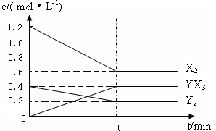
①计算该温度下此反应在tmin时的平衡常数K = 。
②若升高温度平衡常数K减小，则△H 0(填＞，＜)。
③改变下列条件，能使该平衡向正反应方向进行且平衡常数不变的是 （填字母）。
a.增大压强 b. 降低温度 c.使用催化剂 d. 增大反应物的浓度
（3）常见液态化合物X₂Z₂的稀溶液易被催化分解，可使用的催化剂为 （填字母）。
a．MnO₂ b．FeCl₃ c．Na₂SO₃ d．KMnO₄
（4）已知化合物A是由X、Z、W三种元素组成，则A的电子式为 。
（5）以X₂为燃料可制成燃料电池。已知：2X₂(g)+Z₂(g)=2X₂Z(l) △H=−572KJ·mol⁻¹
该燃料电池释放228．8KJ电能时，生成1mol液态X₂Z，该电池的能量转化率为 。

22．（12分）
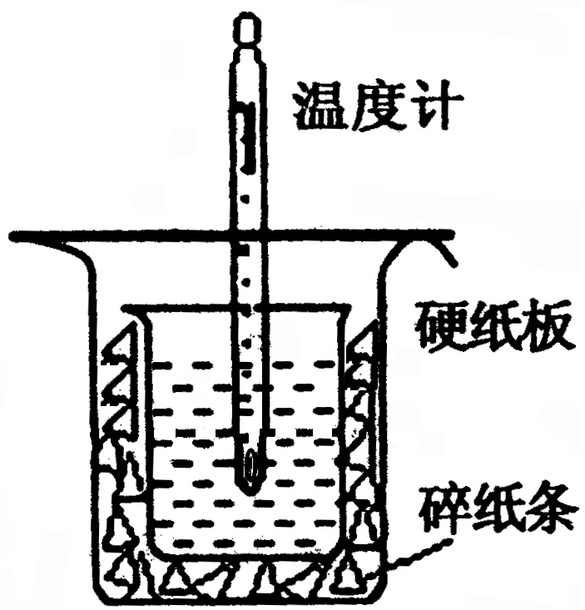
I．中和热的测定是高中重要的定量实验。50 mL 0.50 mol/L盐酸与50 mL 0.55 mol/L NaOH溶液在如右图所示的装置中进行中和反应。通过测定反应过程中所放出的热量可计算中和热，回答下列问题：
⑴从右图实验装置看，其中尚缺少的一种玻璃用品是 ，除此之外，装置中的一个明显错误是 。
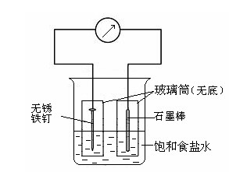
⑵大烧杯上如不盖硬纸板，求得的中和热数值将 (填“ 偏大”“偏小”或“无影响”)。
II．如右图所示的装置为铁的吸氧腐蚀实验。一段时间后，向插入铁钉的玻璃筒内滴入K₃[Fe(CN)₆] 溶液，可观察到现象为 ，该反应的离子方程式为 ； 向插入碳棒的玻璃筒内滴入酚酞溶液，可观察到碳棒附近的溶液变红，该电极反应为 。
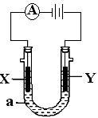
III. 向4mL 0.01mol/L KMnO₄酸性溶液中加入2mL 0.1mol/L H₂C₂O₄（草酸，二元弱酸）溶液，观察到开始溶液颜色逐渐变浅，并产生气泡，之后很快褪色，该反应离子方程式为： ，最后溶液很快褪色可能的原因为： 。
23．（15分）电解原理在化学工业中有广泛应用。如下图表示一个电解池，装有电解液a；X、Y是两块电极板，通过导线与直流电源相连。请回答以下问题：
（1）若X、Y都是惰性电极，a是NaCl溶液，实验开始时，同时在两边各滴入几滴酚酞试液，则：
① Y电极上的电极反应式为 。
在X极附近观察到的现象是 。
②电解总反应离子方程式为 。
（2）要在铁件的表面镀铜防止铁被腐蚀，则：
① Y电极的材料是 （选填纯铁、纯铜或纯锌），电极反应式是 。电解液a选用 溶液，电解过程中其浓度 （选填增大、减小或不变）。
② 若电镀前X、Y两电极的质量相同，电镀完成后将它们取出洗净、烘干、称量，二者质量差为5.12 g，则电镀时电路中通过的电子为 mol。
③镀层破损后，镀铜铁比镀锌铁更容易被腐蚀，请简要说明原因:
。
24．（10分）甲醇（CH₃OH）是一种重要的可再生能源。
（1）已知： 2CH₄(g)+O₂(g)=2CO(g)+4H₂(g) ΔH =a KJ/mol
CO(g)+2H₂(g)=CH₃OH(g) ΔH =b KJ/mol
试写出由CH₄和O₂制取甲醇的热化学方程式： 。
（2）还可以通过下列反应制备甲醇：CO(g)+2H₂(g) CH₃OH(g)。
甲图是反应时CO和CH₃OH(g)的浓度随时间的变化情况。从反应开始到达平衡，用H₂表示平均反应速率υ(H₂)= 。
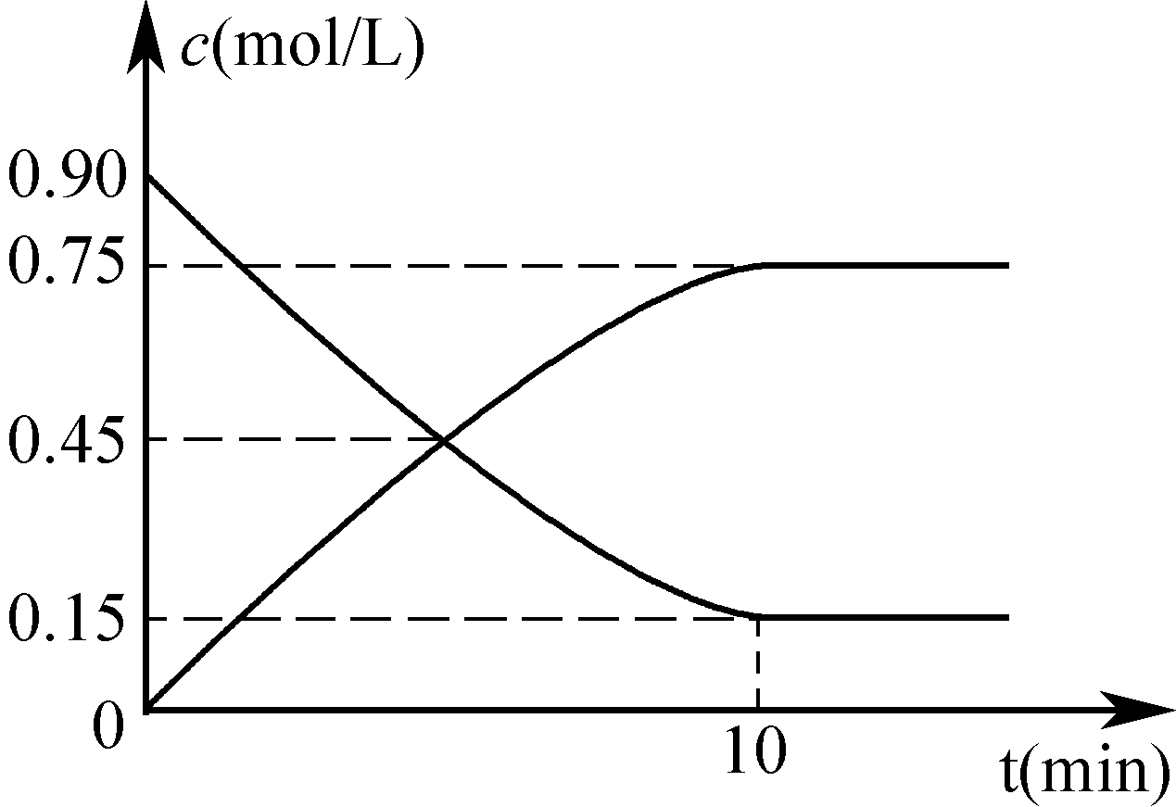
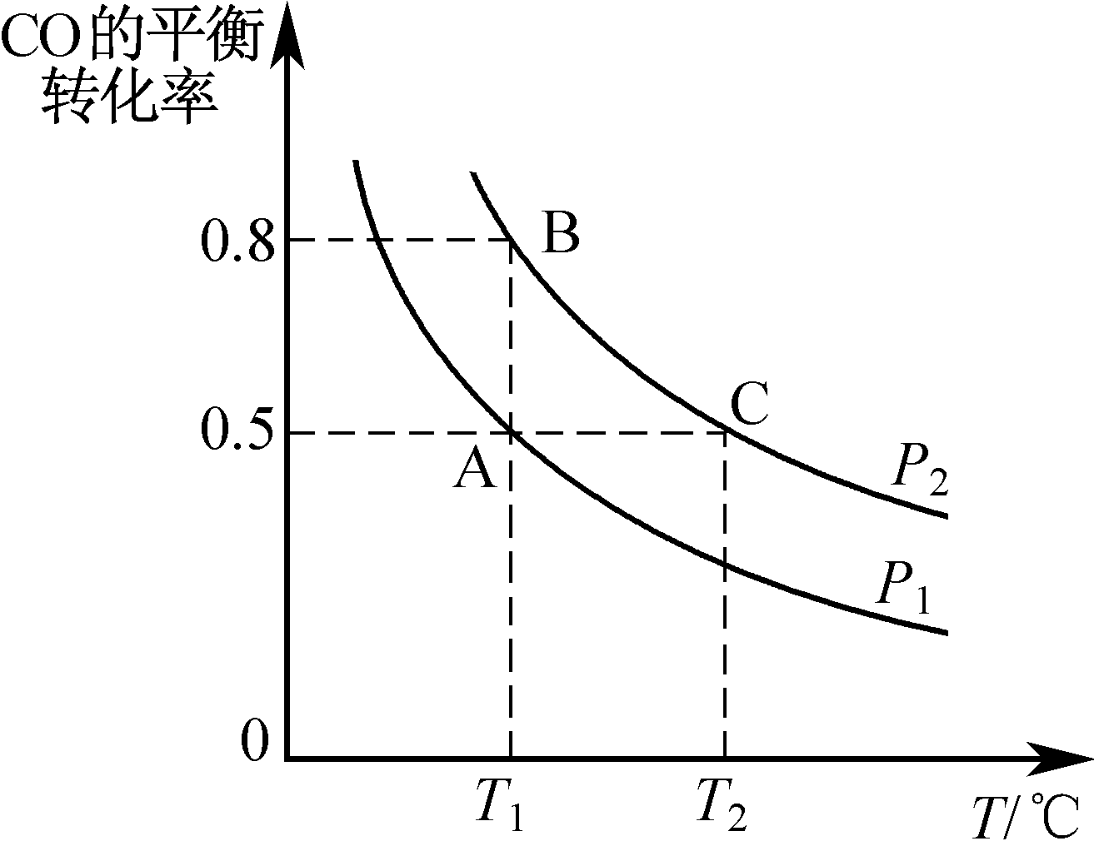

甲图
乙图

（3）在一容积可变的密闭容器中充入10 mol CO和20 mol H₂，CO的平衡转化率随温度（T）、压强（P）的变化如乙图所示。
①下列说法能判断该反应达到化学平衡状态的是_______。（填字母）
A．H₂的消耗速率等于CH₃OH的生成速率的2倍
B．H₂的体积分数不再改变
C．体系中H₂的转化率和CO的转化率相等
D．体系中气体的平均摩尔质量不再改变
②比较A、B两点压强大小P_{A}________P_{B}（填“＞、＜、=”）。
③若达到化学平衡状态A时，容器的体积为20 L。如果反应开始时仍充入10 molCO和20 molH₂，则在平衡状态B时容器的体积V(B)= L。

三、附加题：（共10分）
25．（10分）硫酸生产主要有硫磺法和硫铁矿法等，这两种制法均经过催化氧化步骤。
（1）钒触媒(V₂O₅)能加快SO₂的氧化速率，V₂O₅的催化循环机理可能为：V₂O₅氧化SO₂时，自身被还原为四价钒化合物；四价钒化合物再被氧气氧化。写出该催化循环机理的化学方程式 。
（2）已知：2SO₂ (g)＋O₂(g)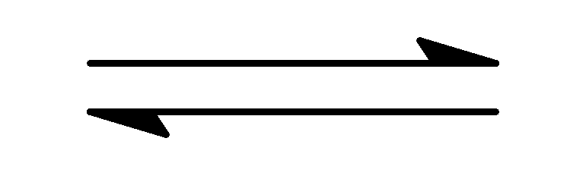2SO₃(g) △H＝－196.6 kJ·mol^{－1}。
恒温条件下，容积为1L的恒容容器中，硫可以发生如下转化，其反应过程和能量关系如图所示。
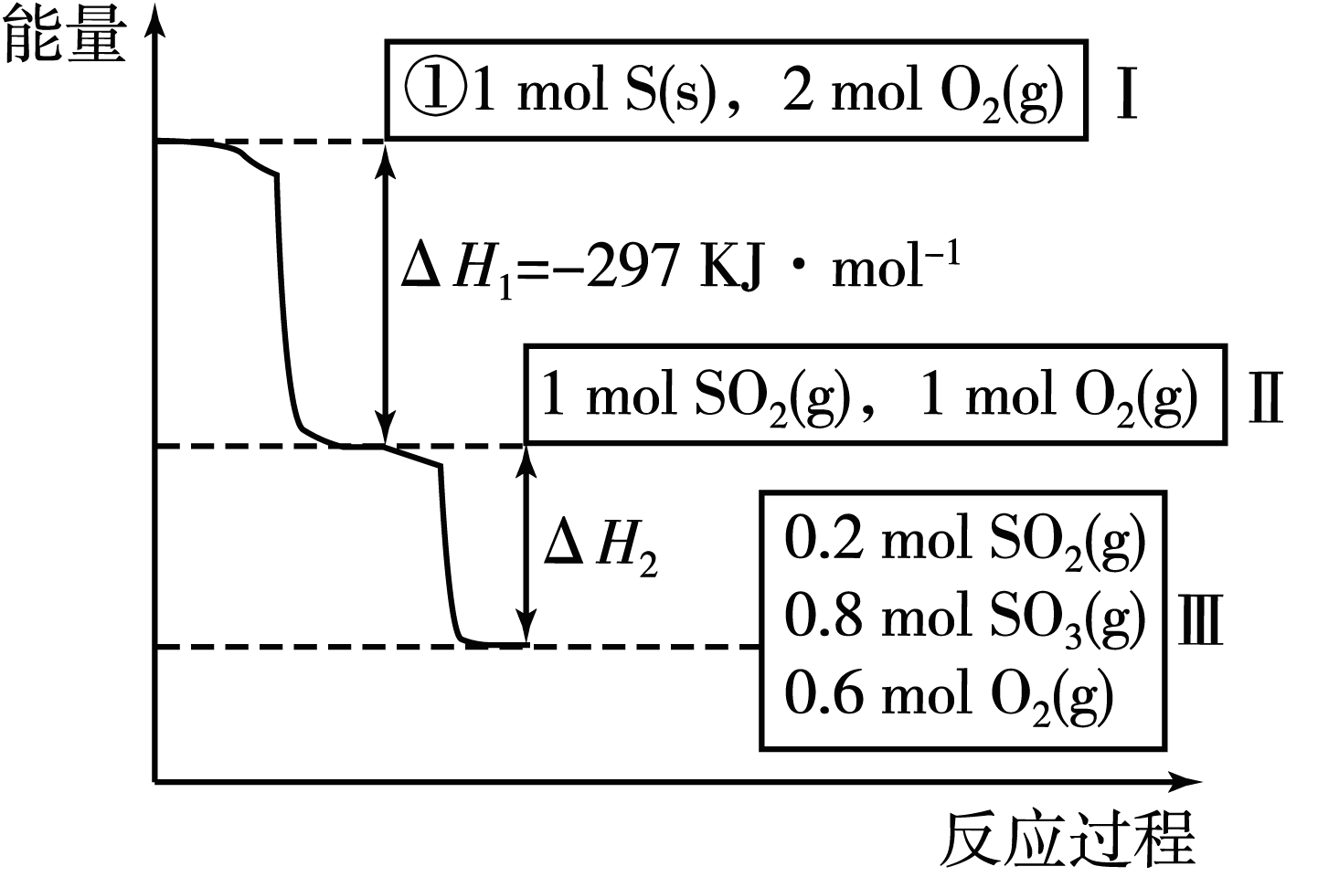
①写出能表示硫的燃烧热的热化学方程式为 。
②在相同条件下，充入1molSO₃和0.5mol的O₂则达到平衡时SO₃的转化率为 ，此时该反应吸收 kJ的能量。
（3）在温度相同、体积均为1 L的三个密闭容器中，按不同方式投入反应物，保持恒温、恒容，测得反应达到平衡时的有关数据如下。
已知：2SO₂ (g)＋O₂(g)2SO₃(g) △H＝－196.6 kJ·mol^{－1}。

容 器 | 甲 | 乙 | 丙
反应物投入量 | 2 mol SO₂、1 mol O₂ | 2 mol SO₃ | 4 mol SO₂、2 mol O₂、
平衡时n(SO₃) | 1.6mol | n₂ | n₃
能量变化 | 放出a kJ | 吸收b kJ | 放出c kJ
SO₂或SO₃的转化率 | α₁ | α₂ | α₃

则：①α₁+α₂= ， a+b= kJ 。
②计算在该温度下此反应的平衡常数为 。

长春市十一高中2014-2015学年度高一下学期期末考试

化学试题参考答案及评分标准（总分：110分）

一、选择题（本题包括20小题，1-10每小题2分，11-20每小题3分，共50分。每小题只有1个选项符合题意。）
1 | 2 | 3 | 4 | 5 | 6 | 7 | 8 | 9 | 10 | 11 | 12 | 13
B | C | D | C | D | B | C | A | C | C | C | D | C
14 | 15 | 16 | 17 | 18 | 19 | 20
D | B | A | B | D | B | B

21．（13分）(1)第三周期,IA(2分) (2)①K= 100/27 L²/mol²或3.7 L²/mol² （2分，不写单位或写错单位得1分） ②＜(1分) ③ad（2分） ⑶ab（2分） ⑷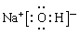 （2分） ⑸80% （2分）
22．（12分）Ⅰ．（1）环形玻璃搅拌棒（1分） 大烧杯内碎纸条塞少了（或小烧杯口未用硬纸板盖住，未将小烧杯垫的足够高,答出一条即可给分。）（1分） （2）偏小（1分）
Ⅱ．铁钉附近的溶液有蓝色沉淀（1分），3Fe²⁺+2[Fe(CN)₆]³⁻= Fe₃[Fe(CN)₆]₂ ↓（2分）
O₂+ 4e－+ 2H₂O = 4OH－（2分）
III.2MnO₄⁻ ＋5H₂C₂O₄＋6H⁺=2Mn²⁺＋10CO₂↑＋8H₂O（2分）
反应过程中产生的MnSO₄对该反应有催化剂的作用（2分）
23．（15分）（1）①2Cl⁻-2e⁻=Cl₂↑（2分） 有气泡产生，溶液变红（2分，答出一条给1分。） ②2Cl⁻ +2H₂O电解2OH⁻+Cl₂↑+H₂↑（2分）
（2）①纯铜 （1分） Cu−2e⁻=Cu²⁺ （2分） CuSO₄(其他合理答案也给分) （1分）
不变（1分）② 0.08mol（2分） ③铁比铜活泼，镀层破坏后，在潮湿的环境中形成原电池，加速铁的腐蚀(其他合理答案也给分) （2分）
24.（10分） (1) 2CH₄(g)+O₂(g)=2CH₃OH(g) ΔH=(a+2b)kJ/mol (2分)
(2) 0.15mol/(L·min)(2分)(3) ①BD(2分) ②＜(2分) ③4L(2分)
25．（10分）（1）SO₂＋V₂O₅===SO₃＋2VO₂(1分)，4VO₂＋O₂===2V₂O₅(1分)
（2）①S(s)＋O ₂(g)＝SO₂(g) ΔH＝－297 kJ·mol^{－1} (1分)
②20%(2分) 19.66(1分)
（3）①1（1分），196.6（1分），②80L/mol（2分，不写单位或写错单位得1分）。

